1. 결측치 처리
   1. 결측치가 있는 컬럼없음
2. 불필요한 데이터 삭제 – 컬럼
   1. id – Unique가 50% 넘으므로 불필요함 (100%)

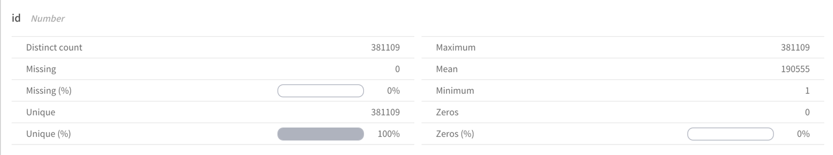

1. 가변수화
   1. Gender, Driving_License, Previously_Insured, Vehicle_Damage, Response – distinct count가 5~2이고 unique가 0.1~2% 미만으로 범주형 데이터로 판단되어 가변수화가 필요함
2. 아웃라이어 처리
   1. 아웃라이어가 있는 컬럼은 없는것으로 확인됨. 조건 평균 +- 표준편차 * 3